
MAGÍSTER EN CIENCIA DE DATOS E INTELIGENCIA ARTIFICIAL
MCDI501: Estadística Computacional para la Toma de Decisiones
Evaluación Sumativa 2
Validación, Simulación y Métodos de Remuestreo
Informe técnico grupal · 20 %
Título del proyecto: | Factores Asociados a la Deserción Estudiantil
Integrantes: | Cristian Pastén Barraza y Daniel Hormazábal Ocampo
Dataset: | Predict Students' Dropout and Academic Success (UCI ML Repository)
Docente: | Jean Paul Maidana González
Fecha: | 10 Julio 2926
Repositorio GitHub: | https://github.com/DanielParavel/proyecto-grupo10-mcdi501

Información de la evaluación
Fase del proyecto: | Fase 3: Desarrollo del proyecto
Modalidad: | Grupal
Ponderación: | 20 % de la nota final
Entregables: | Informe PDF (máx. 7 págs.)  Notebook .ipynb  Repositorio GitHub (carpetas S1, S2 y archivo de resultados validados)
Resultado de aprendizaje: | RA2: implementar métodos computacionales de simulación y remuestreo para apoyar la toma de decisiones en escenarios complejos.
Indicadores: | ID2.1, ID2.2, ID2.3
Prerrequisito: | Sumativa 1 completada (usarán sus resultados).

Conexión con evaluaciones anteriores
Esta evaluación no es independiente: todo el trabajo debe construirse explícitamente sobre los resultados de la Sumativa 1 (parámetros estimados, intervalos de confianza, pruebas de hipótesis y correlaciones). Si no se utilizan resultados propios de S1, la evaluación no podrá alcanzar la calificación máxima.

Índice
Índice 1
Validación de resultados de S1 mediante bootstrap 1
Validación de pruebas de hipótesis mediante permutación 1
Evaluación de estabilidad de correlaciones 1
Simulación Monte Carlo basada en parámetros de S1 1
Análisis de robustez 1
Preparación para la Sumativa 3 1
Bibliografía (APA 7) 1

Validación de resultados de S1 mediante bootstrap
(18 pts) Para al menos 3 parámetros estimados en S1: bootstrap no paramétrico (≥10.000 remuestras), IC por método percentil y BCa, comparación sistemática con el IC clásico y visualización de la distribución bootstrap. Analicen discrepancias y la confiabilidad de cada método según sus supuestos.
Aplicamos bootstrap no paramétrico (Efron & Tibshirani, 1993) con 10.000 remuestras a tres parámetros de S1: la edad media, la nota media del 2do semestre y la proporción de Dropout. Para cada uno calculamos el intervalo percentil y el intervalo BCa, que corrige sesgo (z₀) y aceleración (a) (Efron, 1987), y los comparamos con el intervalo clásico de S1.
Parámetro | Clásico (S1) | Percentil | BCa
Edad media (años) | [23,04; 23,49] | [23,04; 23,49] | [23,04; 23,49]
Nota media 2do sem. | [10,08; 10,38] | [10,08; 10,38] | [10,08; 10,38]
Proporción Dropout | [30,74%; 33,50%] | [30,76%; 33,50%] | [30,76%; 33,52%]

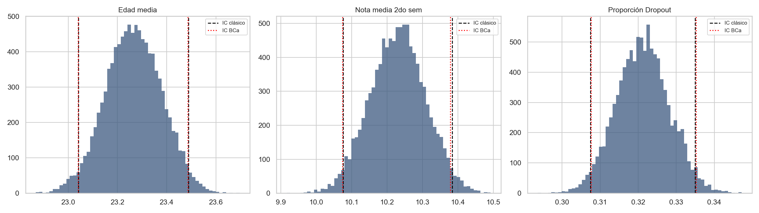

Los tres factores de corrección son modestos: z₀ y a se ubican en el rango [-0,07; +0,07] en los tres parámetros. Esto es consistente con que el TLC (n=4.424) garantiza normalidad aproximada de la media muestral para los tres casos, incluida la edad, pese a que la variable individual es asimétrica; el TLC opera sobre la distribución muestral del promedio, no sobre la variable original. La proporción de Dropout muestra el z₀ más cercano a cero (+0,005) de los tres, mientras que la edad muestra el más alejado (+0,066), aunque la diferencia entre ambos es pequeña en términos absolutos. En consecuencia, los tres intervalos (clásico, percentil, BCa) resultan prácticamente coincidentes para los tres parámetros; el método clásico asume implícitamente normalidad asintótica, y el bootstrap no asume una forma paramétrica, por lo que su concordancia es, en sí misma, evidencia adicional de la robustez de los resultados de S1.

Validación de pruebas de hipótesis mediante permutación
(15 pts) Seleccionen al menos una prueba de S1; implementen un test de permutación (≥10.000 permutaciones); comparen el valor p de permutación con el paramétrico original y discutan la concordancia entre ambos enfoques.
Validamos el Test 1 de S1 (t de Welch, edad de ingreso, Dropout vs. No-Dropout) con un test de permutación de 10.000 repeticiones (Good, 2005). Bajo la hipótesis nula de igualdad, mezclamos las etiquetas de grupo y recalculamos la diferencia de medias en cada repetición.
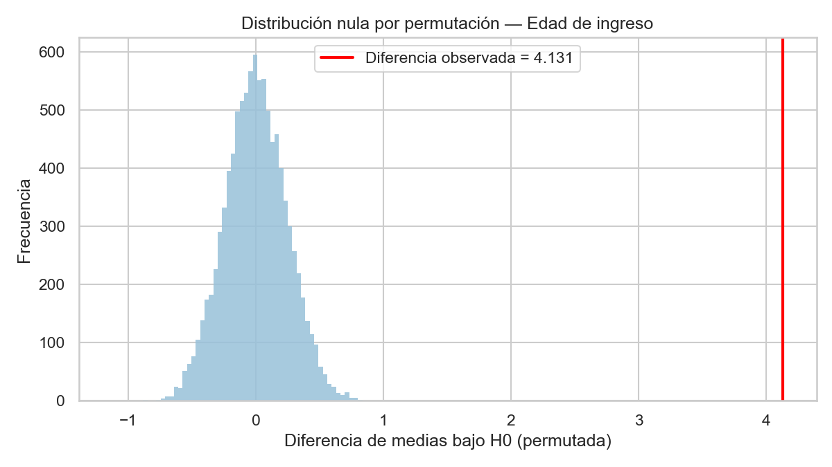
Enfoque | Estadístico | Valor p
Paramétrico (t de Welch, S1) | t = 15,86 | p = 9,20 × 10⁻⁵⁴
Permutación (10.000 repeticiones) | diferencia = 4,13 años | 2,00 × 10⁻⁴

Concordancia y precisión numérica. La diferencia observada (4,13 años entre Dropout y No-Dropout) es tan marcada que ninguna de las 10.000 permutaciones se acercó a ese valor bajo la hipótesis nula, arrojando un p-valor de permutación de 0,0002 que es el valor mínimo que este método puede resolver con 10.000 repeticiones, ya que su precisión está limitada por 1/(n+1). El p-valor paramétrico (9,2×10⁻⁵⁴) es muchos órdenes de magnitud menor, no porque el efecto sea distinto, sino porque la fórmula analítica de la distribución t puede expresar probabilidades extremas que el conteo por permutación no puede resolver a esa escala. Ambos enfoques rechazan H₀ sin ambigüedad, y la permutación confirma que la conclusión no depende del supuesto de normalidad.

Evaluación de estabilidad de correlaciones
(6 pts) Seleccionen 3 a 5 correlaciones relevantes de S1 y evalúen su estabilidad mediante IC bootstrap al 95 %, identificando correlaciones robustas e inestables.
Evaluamos cinco correlaciones de S1 con intervalos bootstrap al 95% (10.000 remuestras pareadas, preservando la relación entre cada par de observaciones).
Par de variables | r (S1) | IC 95% bootstrap | Estabilidad
Approved ↔ Grade (2do sem.) | 0,76 | [0,745; 0,776] | Estable
Age ↔ Grade (2do sem.) | -0,17 | [-0,206; -0,142] | Estable
Age ↔ Approved (2do sem.) | -0,11 | [-0,147; -0,078] | Estable
Admission grade ↔ Approved | 0,08 | [0,046; 0,107] | Estable
Admission grade ↔ Grade | 0,07 | [0,041; 0,108] | Estable

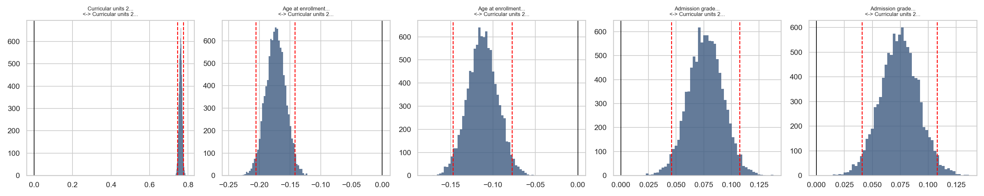

Las variables numéricas no contienen códigos centinela conocidos (a diferencia del notebook de referencia que nos entregó el profesor), y el pico en 0 de las unidades curriculares aprobadas/nota ya fue identificado en S1 como señal real de deserción temprana, no como artefacto de codificación. Las 5 correlaciones evaluadas resultaron estables (ningún IC bootstrap incluye el cero), incluidas las que en S1 se habían descrito solo genéricamente como “débiles” (|r|<0,17). Esto es un matiz metodológico importante, ya que con n=4.424, incluso una correlación de magnitud pequeña (r=0,07) puede ser estadísticamente distinguible de cero; estabilidad estadística no equivale a relevancia práctica. Approved↔grade (r=0,76) sigue siendo, por lejos, la única con magnitud sustantiva; las demás, aunque estables, son demasiado débiles para tener peso explicativo por sí solas en el modelamiento posterior.

Simulación Monte Carlo basada en parámetros de S1
(24 pts) Diseñen una simulación relevante para el problema, usando exclusivamente parámetros estimados en S1; implementen con ≥10.000 iteraciones, evalúen convergencia, calculen estadísticos relevantes e interpreten los escenarios simulados en relación con el fenómeno real.
Diseñamos una simulación Monte Carlo (Robert & Casella, 2004) pertinente a la decisión de retención estudiantil, usando exclusivamente parámetros de S1. Cada estudiante de una cohorte de 4.424 tiene matrícula atrasada con la proporción observada en S1 (π=11,93%) y deserta con la tasa que S1 estimó para cada grupo (86,56% si atrasado, 24,74% si al día). Simulamos 10.000 cohortes y registramos su tasa de deserción.
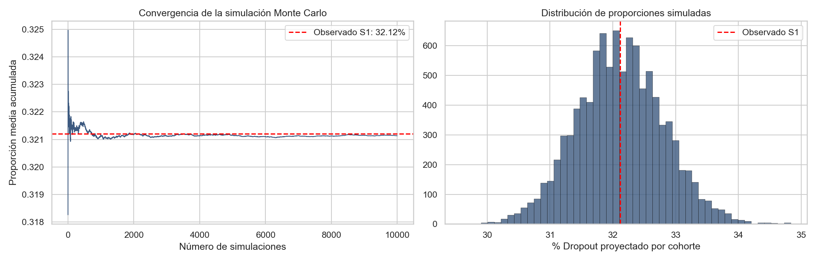

Estadístico | Valor
Valor teórico cerrado | 32,12%
Media simulada (10.000 cohortes) | 32,11%
Error estándar de Monte Carlo | 0,0069 p.p.
IC de simulación 95% | [30,76%; 33,50%]
Percentil 99 (peor escenario) | 33,77%
Probabilidad de superar 40% deserción | 0,00%

Tabla de escenarios de estrés (probabilidad de matrícula atrasada):
Escenario | π(no al día) | Dropout proyectado | IC 95%
Base (observado S1) | 11,93% | 32,11% | [30,76%; 33,50%]
+5 p.p. matrícula atrasada | 16,93% | 35,20% | [33,82%; 36,62%]
+10 p.p. matrícula atrasada | 21,93% | 38,30% | [36,89%; 39,74%]

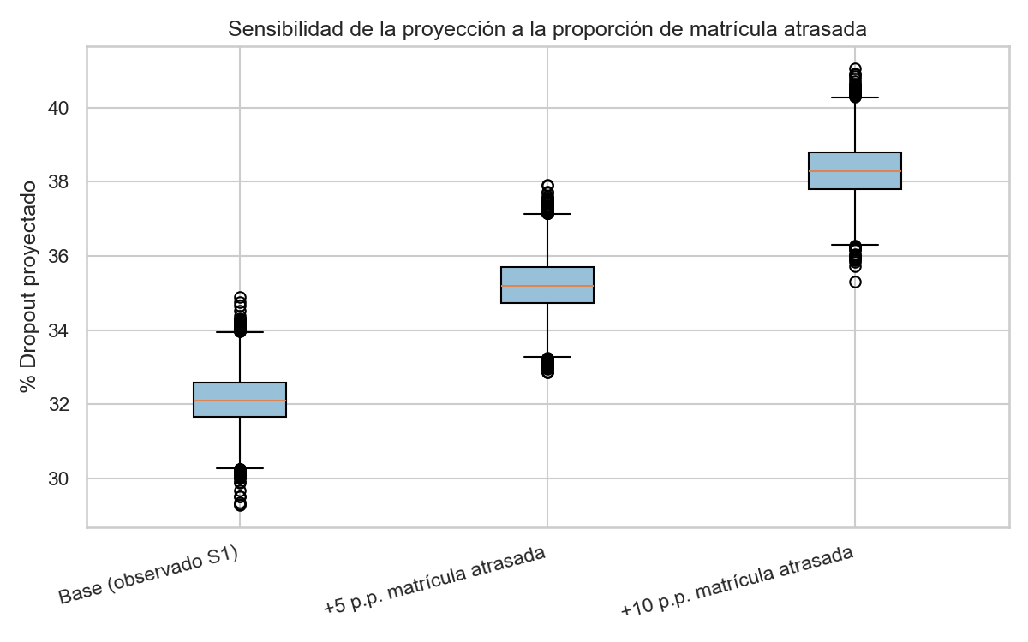
4.1 Escenarios por tamaño de cohorte
Repetimos la simulación para cohortes de distinto tamaño (100, 500, 1.000 y 4.424), manteniendo fijos los parámetros de S1, para cuantificar el efecto de diversificación.
Tamaño (N) | Media | IC 95% | Ancho | Percentil 99
100 | 32,2% | [23,0%; 41,0%] | 18,0 pp | 43,0%
500 | 32,1% | [28,0%; 36,2%] | 8,2 pp | 37,0%
1.000 | 32,1% | [29,2%; 35,0%] | 5,8 pp | 35,6%
4.424 | 32,1% | [30,7%; 33,5%] | 2,7 pp | 33,7%

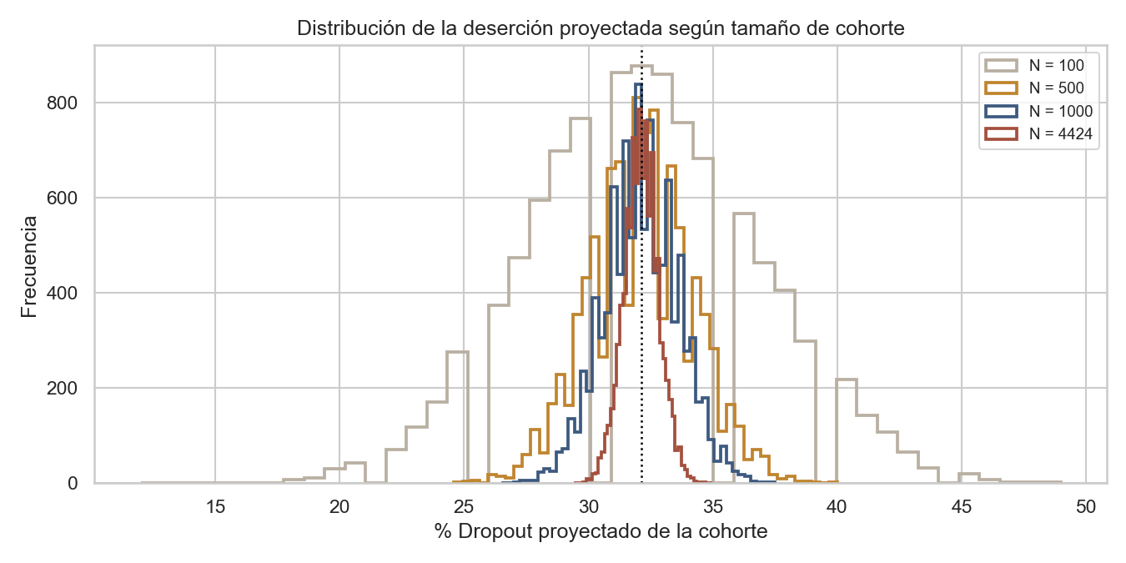
Se espera que la tasa media esperada se mantenga estable en torno al 32% en todos los tamaños (como en el notebook de referencia que nos entregó el profesor), pero que la dispersión disminuya marcadamente al aumentar el tamaño de la cohorte. Para la gestión, esto implica que una carrera pequeña exige un margen de cautela mucho mayor al interpretar su tasa de deserción puntual de un año dado, ya que con una fluctuación llamativa podría ser solo el resultado esperable de operar con una muestra pequeña, no un cambio estructural. También repetimos la simulación aumentando en 5 y 10 puntos porcentuales la proporción de estudiantes con matrícula atrasada, para cuantificar cómo un deterioro en el pago de matrícula elevaría la deserción proyectada.

Análisis de robustez
(15 pts) Evalúen la sensibilidad de los resultados de S1 frente a outliers y supuestos estadísticos (jackknife, bootstrap o simulaciones con distribuciones alternativas); distingan conclusiones confiables de aquellas que requieren cautela.
Para medir la sensibilidad de los resultados de S1 a observaciones influyentes y supuestos estadísticos, aplicamos tres chequeos: (a) estimadores robustos y jackknife sobre la edad media (nuestra variable más sesgada); (b) jackknife sobre la correlación approved↔grade; (c) sensibilidad del Test 1 a outliers de edad y a una alternativa no paramétrica (Mann-Whitney U).
Estimador (edad) | Valor
Media completa | 23,27
Media recortada 5% | 22,25
Media sin el 1% superior | 22,95
Mediana | 20,00
La media completa (23,27) se ubica claramente por sobre la mediana (20,00) y por sobre ambas versiones recortadas (22,25 y 22,95), confirmando que la cola larga hacia edades mayores sesga la media aritmética hacia arriba. El error estándar jackknife de la edad es 0,114, y la observación más influyente corresponde a un estudiante de 70 años (el máximo de la muestra), consistente con lo esperado en una variable con una cola larga: los valores extremos de esa cola son los que más desplazan la media al removerlos.
La correlación approved↔grade (r=0,761 en esta submuestra de análisis) se evaluó mediante jackknife de fórmula cerrada: el rango completo de r al remover cualquier observación individual es [0,7607; 0,7624], una variación de apenas 0,002 en todo el rango. Ninguna de las 10 observaciones más influyentes desplaza r en más de 0,0016. Es, por lejos, el resultado más robusto de los tres.
Sensibilidad del Test 1 (edad) a outliers y a la alternativa no paramétrica:
Enfoque | n | Estadístico | Valor p
Original | 4.424 | t = 15,86 | 9,20 × 10⁻⁵⁴
Sin outliers >p99 edad (excl. 43 obs.) | 4.381 | t = 16,32 | 1,33 × 10⁻⁵⁶
Mann-Whitney U (no paramétrico) | 4.424 | U = 2.863.266 | 2,06 × 10⁻⁷⁷
El resultado no solo se mantiene: se fortalece levemente al excluir outliers de edad (t sube de 15,86 a 16,32, p aún más pequeño), y la alternativa no paramétrica (Mann-Whitney U) concuerda plenamente con el t de Welch. Esto confirma que la diferencia de edad entre Dropout y No-Dropout no depende de un puñado de observaciones extremas ni del supuesto de normalidad.
A diferencia del notebook que nos compartió el profesor, no aplica un chequeo de sensibilidad a duplicados: en la Sección de preparación de datos de S1 ya se confirmó 0 filas duplicadas en las 4.424 observaciones.
Síntesis crítica de robustez. La edad media requiere cautela: la media aritmética (23,27) sobreestima la “edad típica” de ingreso frente a la mediana (20,00); se recomienda reportar ambas, o preferir la mediana en comunicaciones orientadas a describir al estudiante “típico”. La correlación approved↔grade es el resultado más robusto de los tres analizados en esta sección (variación jackknife casi nula). El Test 1 (diferencia de edad) es plenamente confiable: se mantiene, y de hecho se fortalece, bajo exclusión de outliers, y es corroborado por un método que no asume normalidad. En conjunto con la Sección 3, el panorama de robustez de S1 es mayoritariamente positivo, con la principal salvedad siendo el uso de la media (en lugar de la mediana) para describir la edad de ingreso.

Preparación para la Sumativa 3
(9 pts) Documenten un reporte de resultados validados: parámetros robustos, correlaciones estables, observaciones influyentes identificadas y recomendaciones metodológicas para S3.
La siguiente tabla resume qué resultados de S1 quedaron validados y cuáles requieren cautela, constituyendo la entrada directa para la Sumativa 3.
Resultado de S1 | Validación en S2 | Estado
Edad media, nota media, prop. Dropout | Clásico, percentil y BCa coinciden | Robusto
Edad media (valor puntual) | Media recortada y mediana por debajo de la media completa | Cautela (usar mediana)
Diferencia de edad (t de Welch) | Permutación, exclusión outliers y Mann-Whitney coinciden | Robusto
Correlación approved↔grade (r=0,76) | IC bootstrap no incluye 0; jackknife sin obs. dominantes | Robusto
Correlaciones débiles (|r|<0,17) | IC bootstrap NO incluye 0 en ninguna (estables, magnitud pequeña) | Robusto (aunque débil)
Proporción de Dropout (32,12%) | Monte Carlo la reproduce | Robusto

Recomendaciones metodológicas para S3:
- Usar la mediana (o media recortada) de la edad de ingreso en lugar de la media aritmética al reportar la “edad típica”.
- La correlación approved↔grade puede usarse con confianza en el modelamiento, siempre que se trate la colinealidad ya advertida en S1.
- Las correlaciones débiles, aunque estadísticamente estables, son de magnitud práctica pequeña (|r|<0,17) y no deberían usarse como base explicativa principal en el modelamiento.
- Considerar el tamaño de la unidad de análisis (carrera vs. institución) al interpretar tasas de deserción puntuales, dado el efecto de diversificación cuantificado en la Sección 4.1.

Bibliografía (APA 7)
Referencias en formato APA 7.a edición, citadas explícitamente en el texto.
Efron, B. (1987). Better bootstrap confidence intervals. Journal of the American Statistical Association, 82(397), 171–185. https://doi.org/10.1080/01621459.1987.10478410
Efron, B., & Tibshirani, R. J. (1993). An Introduction to the Bootstrap. Chapman & Hall/CRC.
Good, P. I. (2005). Permutation, Parametric, and Bootstrap Tests of Hypotheses (3.a ed.). Springer.
Realinho, V., Vieira Martins, M., Machado, J., & Baptista, L. (2021). Predict Students' Dropout and Academic Success [Conjunto de datos]. UCI Machine Learning Repository. https://doi.org/10.24432/C5MC89
Robert, C. P., & Casella, G. (2004). Monte Carlo Statistical Methods (2.a ed.). Springer.
Virtanen, P., Gommers, R., Oliphant, T. E., et al. (2020). SciPy 1.0: Fundamental algorithms for scientific computing in Python. Nature Methods, 17, 261–272. https://doi.org/10.1038/s41592-019-0686-2

